2011年全国大学生电子设计竞赛

**基于自由摆的平板控制系统（B题）**

**【本科组】**



**2011年9月3日**

**摘要：**本系统以S3C2440 ARM单片机为控制核心，由触摸液晶屏选择控制实现不同过程的的切换，经角度传感器得到自由摆由初始位置摆过的角度，并将数据传递给ARM单片机，通过相应数学及物理公式的运算，最终实现题目要求的任务。其中平板控制部分使用行星减速步进电机，增加了扭矩与控制精度。发挥部分采用加速度传感器读取数据，运用三角函数计算控制平板的角度，使激光在摆动中保持打在靶上同一点。本系统具有工作精度高、反应快速准确、制作材料简易等优点。

**关键词：**自由摆，平板控制，S3C2440 ARM单片机

**Abstract：**This system uses S3C2440 ARM MCU as control core. By touching LCD screen selection control, can the system achieve different process switching. The Angle Detector is supposed to get a free pendulum swing angle from the initial position, and the data is delivered to the ARM MCU, through the corresponding mathematical and physical formula calculation, finally achieve the task. The flat control part uses a Planetary Gearhead Stepping Motor, the torque is increased and the control precision. To the elaborate part, we use an acceleration transducer to read the data, using the trigonometric function calculation control the angle of the plate, so that the laser in the swing can be kept playing at the same point on the target. This system has many advantages, such as , the high working accuracy ,the quickly and accurately response, what`s more, the used material is really simplicity.

**Key Wordsworth：**Free Pendulum, Flat Control Part, S3C2440 ARM MCU

**目 录**

1系统方案 1

1.1 自由摆摆角测量的论证与选择 1

1.2 电机的论证与选择 1

1.3 平板水平检测的论证与选择 2

1.4 控制系统的论证与选择 2

2系统理论分析与计算 3

2.1系统基准参考确定的原理与方法 3

2.2平板小偏差转动3~5周的过程分析 3

2.2.1实现方案 3

2.2.2高精度要求的细分与高转速矛盾的协调方法 3

2.3 保证硬币不滑动的计算 4

2.3.1 数学计算 4

2.3.2 过程分析 4

2.4 调整激光笔的计算 4

2.4.1 数学计算 4

2.4.2 过程分析 5

3电路与程序设计 5

3.1电路的设计 5

3.1.1系统总体框图 5

3.1.2 S3C2440 ARM单片机核心板原理图 5

3.1.3电源部分电路原理图 5

3.2程序的设计 5

3.2.1程序流程图 5

4测试方案与测试结果 5

4.1测试方案 5

4.2 测试条件与仪器 5

4.3 测试结果及分析 6

4.3.1测试结果(数据) 6

4.3.2测试分析与结论 6

附录1：框图及电路原理图 8

附录2：源程序 12

**基于自由摆的平板控制系统（B题）**

**【本科组】**

# 1系统方案

本系统要求电机能够精确控制平板随摆杆摆过的角度而转动，故使用角位移传感器、加速度传感器、行星减速步进电机、S3C2440 ARM单片机等模块实现符合题目要求的设计，下面分别论证对于这几个模块的选择。

## 1.1 自由摆摆角测量的论证与选择

方案一：直线位移传感器。根据三角形内角及边之间的相关定理，可以测量自由摆划过的的长度计算出摆角的大小。直线位移传感器的功能在于把直线机械位移量转换成电信号。有效行程75mm～1250mm，两端均有4mm缓冲行程，精度0.05%～0.04%FS，允许极限运动速度为10m/s。然而自由摆为圆弧运动不易测出直线距离，而且位移传感器机械安装固定困难。

方案二：角位移传感器。该传感器采用特殊形状的转子和线绕线圈，模拟线性可变差动传感器（LVDT）的线性位移，有较高的可靠性和性能，转子轴的旋转运动产生线性输出信号。 此输出信号的相位指示离开零位的位移方向。转子的非接触式电磁耦合使产品具有无限的分辨率，即绝对测量精度可达到零点几度。可将角位移传感器的转子固定在自由摆的转轴上，可以根据角位移传感器返回的阻值测出自由摆摆动的角度。角位移传感器测量符合需求，机械安装简单，价格合适。

综合以上两种方案的优缺点，角位移传感器可以准确读出摆杆摆过的角度，故选择方案二。

## 1.2 电机的论证与选择

方案一：直流电机。直流电机是定义输入为直流电能的旋转电机。加于直流电动机的直流电源，借助于换向器和电刷的作用，使直流电动机电枢线圈中流过的电流，方向是交变的，从而使电枢产生的电磁转矩的方向恒定不变，确保直流电动机朝确定的方向连续旋转。这就是直流电动机的基本工作原理。直流电机的优点：调速性能好，调速范围广，易于平滑调节。启动，制动转矩大、易于快速启动、停止。然而直流电机的缺点是不能精确的控制转角。

方案二：模拟舵机。模拟舵机在空载时，没有动力被传到舵机马达。当有信号输入使舵机移动，或者舵机的摇臂受到外力的时候，舵机会作出反应，向舵机马达传动动力(电压)。这种动力实际上每秒传递50次，被调制成开/关脉冲的最大电压，并产生小段小段的动力。当加大每一个脉冲的宽度的时候，如电子变速器的效能就会出现，直到最大的动力/电压被传送到马达，马达转动使舵机摇臂指到一个新的位置。然后，当舵机电位器告诉电子部分它已经到达指定的位置，那么动力脉冲就会减小脉冲宽度，并使马达减速。直到没有任何动力输入，马达完全停止。模拟舵机的“缺点”是：当给予一个短促的动力脉冲，紧接着很长的停顿，并不能给马达施加多少激励，使其转动。这意味着如果有一个比较小的控制动作，舵机就会发送很小的初始脉冲到马达。对于本题中所需求的微小角度则不适合用模拟舵机控制。

方案三：行星减速步进电机。行星减速机具有高刚性，高精度(单级可做到1分以内)，高传动效率(单级在97%-98%)，高的扭矩/体积比，终身免维护等特点。因为这些特点，行星减速机多数是安装在[步进电机](http://baike.baidu.com/view/13608.htm)和伺服电机上，用来降低转速，提升扭矩，匹配惯量。

综合以上三种方案，选择方案三。

## 1.3 平板水平检测的论证与选择

方案一：倾角传感器。倾角传感器经常用于系统的水平测量，从工作原理上可分为“固体摆”式、“液体摆”式、“气体摆”三种倾角传感器，倾角传感器还可以用来测量相对于水平面的倾角变化量。测量时可将倾角传感器固定在自由摆臂上，这样可以采集到自由摆摆动的角度。但是考虑到自由摆自身摆动的时候会产生切向的加速度影响倾角传感器的效果。

方案二：加速度传感器。ST公司的LIS3LV02DQ数字三轴加速度传感器，提供+/-2g、+/-6g两档加速度量程，直接输出数字值，灵敏度高达（1/1024）g，（1/16384）g。该加速计能够同时测量沿三个轴（x，y，z）的倾斜和加速动作，且噪声级非常低，功耗小，对电池供电的便携系统至关重要。

由于本系统需精确控制平板保持水平状态，故选择方案二中不受切向加速度影响的加速度传感器。

## 1.4 控制系统的论证与选择

方案一：STC89C51单片机。51是目前使用较为广泛的8位单片机。具有8位CPU·4kbytes 程序存储器(ROM) (52为8K) ，256bytes的数据存储器(RAM) （52有384bytes的RAM），32条I/O口线、11条指令，大部分为单字节指令，编写程序较为简单。但是它的计算速度不高，精度较低，程序储存空间及数据储存空间不够大。

方案二：S3C2440 ARM单片机。ARM（Advanced RISC Machines）处理器是Acorn计算机有限公司面向低预算市场设计的第一款RISC微处理器。ARM处理器本身是32位设计，但也配备16位指令集。一般来讲比等价32位代码节省达35%，却能保留32位系统的所有优势。它大量使用寄存器，大多数数据操作都在寄存器中完成，指令执行速度更快，能都满足高精度的计算，同时具有很大的存储空间

综合以上两种方案，选择方案二。

# 2系统理论分析与计算

## 2.1系统基准参考确定的原理与方法

通过角位移传感器得到的是阻值，要定义某一个阻值为基准及角度0°。为保证精度减小误差，避免每次0°的阻值不同，每次程序启动时要采集0°的阻值。系统启动之前将摆杆竖直，然后启动程序采集0°阻值即可确定0°基准。为保证平板与摆杆垂直，还要确定水平基准。可以将加速度传感器固定在平板上，系统启动时，根据加速度传感器返回的信息控制电机使平板水平，设定此为电机的基准位置，确定电机基准，即可确定之后电机的步数。

## 2.2平板小偏差转动3~5周的过程分析

### 2.2.1实现方案

要实现精确的角度控制，可以控制在自由摆的每个周期内实现平板转动一周。当检测到周期开始时平板开始转动，在此次周期结束前转动一周，然后平板停止转动。当检测到周期结束时即下次周期开始时，平板再次转动一周。如此重复3~5周即可实现题目要求。

### 2.2.2高精度要求的细分与高转速矛盾的协调方法

经计算1米长得自由摆周期约为2秒，即减速步进电机转动一周的时间不得大于2秒，因此减速步进电机的步长不能太小。然而为实现调整硬币特别是激光笔时的精确控制，减速步进电机的步长又不能太大。因此再选用减速步进电机的同时，要在最大转速大于0.5 r/s得同时，步长要尽量小。我们选用减速比为13:1的减速步进电机。电机转速在1 r/s与2 r/s之间。

## 2.3 保证硬币不滑动的计算

### 2.3.1 数学计算

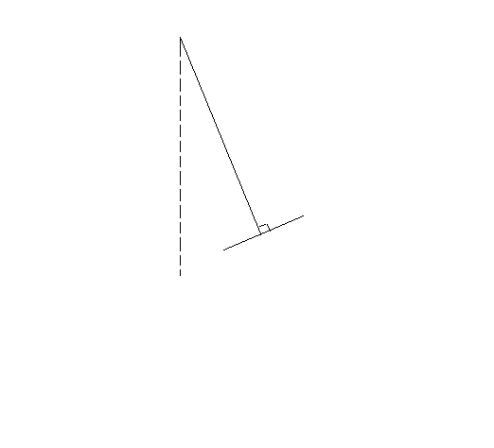 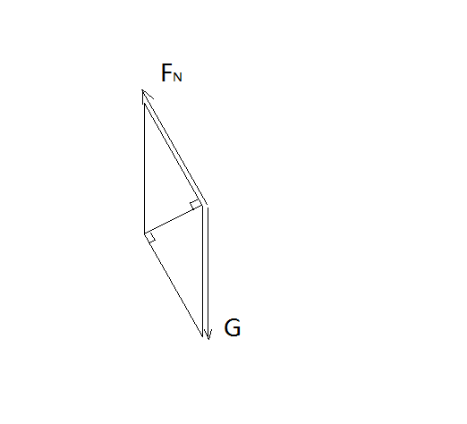

由简单受力分析可知，平板与杆垂直时，硬币与平板的加速度相同，硬币不会相对平板滑动。

### 2.3.2 过程分析

由数学计算可知，当平板与自由摆垂直时，硬币与平板之间及硬币与硬币之间没有相对滑动，此时硬币不会滑落，只要控制平板与自由摆杆始终垂直即可。自由摆拉到一定角度放手时，平板由出事时刻水平与自由摆杆夹角不为90°，逐渐转到与摆杆垂直。此过程将由实验测出电机转动的速度，及转速可能符合的函数曲线。达到垂直之后将电机转子锁住，保持平始终与摆杆垂直。

## 2.4 调整激光笔的计算

### 2.4.1 数学计算

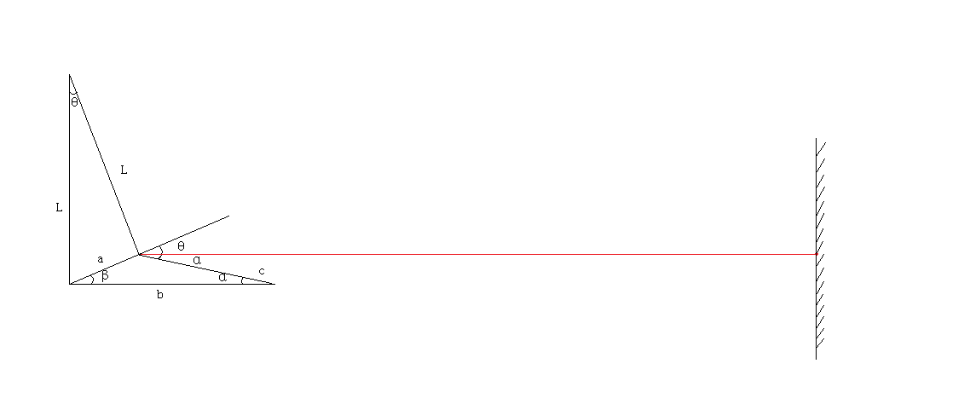

$$β=\frac{θ}{2}$$

$$a=2Lsin\frac{θ}{2}$$

$$c^{2}=a^{2}+b^{2}-2abcos\frac{θ}{2}$$

$$sinα=asin\frac{β}{c}$$

### 2.4.2 过程分析

由数学计算可以得到不同摆角电机对应的要转动的角度。处理器根据角位移传感器采集到的摆角计算电机需要转到的角度。通过调整电机的转速，使平板转动尽量平滑，减小激光笔光斑的抖动，减小偏离中心线的距离。

# 3电路与程序设计

## 3.1电路的设计

### 3.1.1系统总体框图

系统总体框图见附录图1。

### 3.1.2 S3C2440 ARM单片机核心板原理图

S3C2440 ARM单片机核心板原理图见附录图2。

### 3.1.3电源部分电路原理图

电源由两个12V锂电池组串联组成，为整个系统提供12V及20V电压，确保单片机、步进电机的正常稳定工作。电路图见附录图3。

## 3.2程序的设计

### 3.2.1程序流程图

1、平板小偏差转动3~5周子程序流程图见附录图4

2、调整平板稳定硬币子程序流程图见附录图5

3、激光准直子程序流程图见附录图6

# 4测试方案与测试结果

## 4.1测试方案

调试电机和液晶屏等各个模块分别能正常工作，之后将各个模块组装在一起，烧入程序逐渐调整整个系统正常工作。

## 4.2 测试条件与仪器

测试条件：检查多次，仿真电路和硬件电路必须与系统原理图完全相同，并且检查无误，硬件电路保证无虚焊。

测试仪器：数字万用表，量角器，刻度尺。

## 4.3 测试结果及分析

### 4.3.1测试结果(数据)

1、平板圆周旋转角度的绝对误差 （单位/度）

|  |  |  |  |  |  |  |  |  |
| --- | --- | --- | --- | --- | --- | --- | --- | --- |
| 次数 | 1 | 2 | 3 | 4 | 5 | 6 | 7 | 8 |
| 误差 | 6 | 7 | 6 | 8 | 7 | 6 | 8 | 7 |

2、激光笔光斑位置与中心线距 （单位/毫米）

| 摆动角度 | 静态时偏离距离 | 动态时偏离距离 |
| --- | --- | --- |
| 60 | 8 | —— |
| 50 | 8 | —— |
| 40 | 7 | 100 |
| 30 | 7 | 85 |
| 20 | 5 | 57 |
| 10 | 4 | 21 |
| 0 | 0 | 0 |
| -10 | 4 | 18 |
| -20 | 5 | 54 |
| -30 | 7 | 78 |
| -40 | 7 | 95 |
| -50 | 8 | —— |
| -60 | 8 | —— |

### 4.3.2测试分析与结论

误差分析：

1. 自由摆转动由角位移采集数据，经处理器计算控制电机转动的过程需要消耗一定的时间。在这一定的时间之内自由摆又转动了一定的角度。因此，电机的转动总是晚于自由摆当时的角度产生误差。
2. 步进电机的转动非无极转动，当需要转动的角度较小时无法刚好转动需要的角度产生误差。
3. 自由摆无法避免的阻尼和前后摆动造成相应的系统误差。

根据上述测试数据，可以得出以下结论：

1、电机转动3周，平板可以随着摆杆的摆动而旋转3周，摆杆摆一个周期，平板旋转一周，偏差绝对值不大于45°。

2、自由摆摆动时（θ在30º～45º间），平板中心的一枚1元硬币（人民币）在5个摆动周期中不从平板上滑落，滑动距离不大于1cm。

3、自由摆摆动时（θ在45º～60º间），平板中心的八枚1元硬币（人民币）在5个摆动周期中不从平板上滑落，并能保证叠放状态。

4、用手推动摆杆至一个角度θ（θ在30º～60º间），启动后，系统在15秒钟内控制平板使激光笔照射在中心线上（偏差绝对值＜1cm），完成时以LED 指示。

5、启动后放开让摆杆自由摆动；摆动过程中激光笔光斑基本瞄准照射在靶纸的中心线上，偏离误差在5～10cm。

综上所述，本系统达到设计要求。

# 附录1：框图及电路原理图

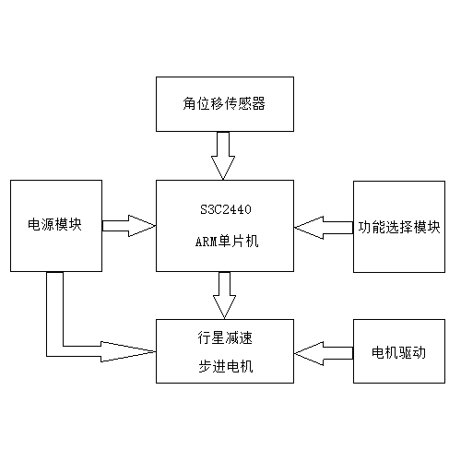

图1 系统总体框图

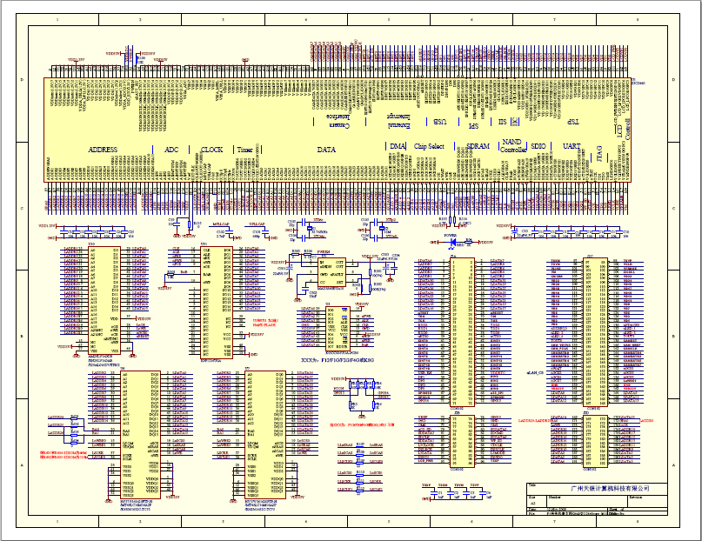

图2 S3C2440 ARM单片机核心板原理图

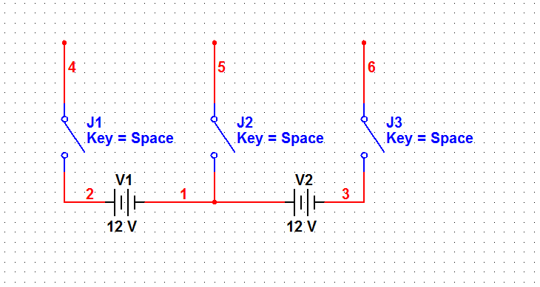

图3 电源部分电路图

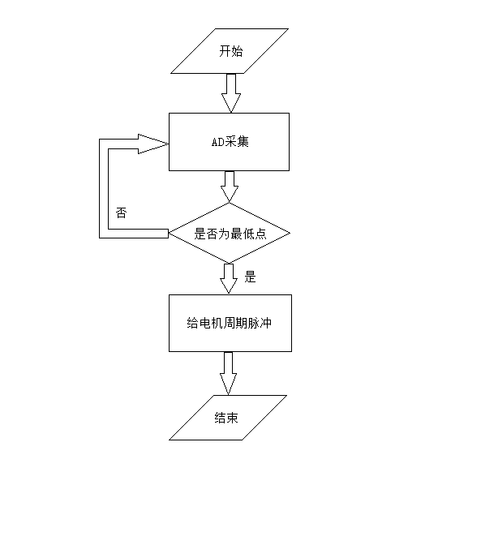

图4 平板小偏差转动3~5周子程序流程图

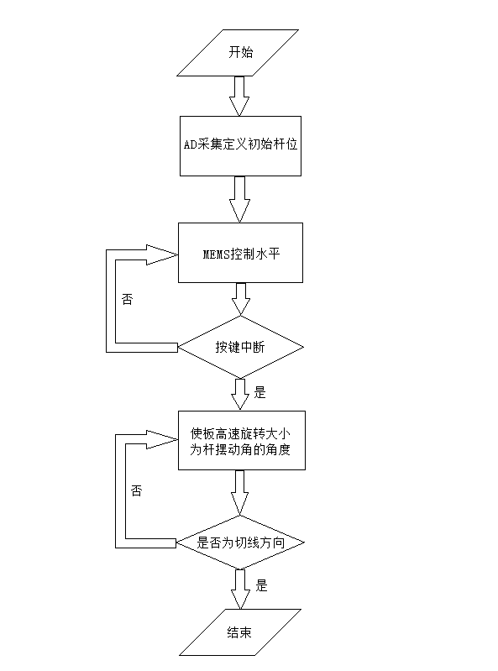

图5 调整平板稳定硬币子程序流程图

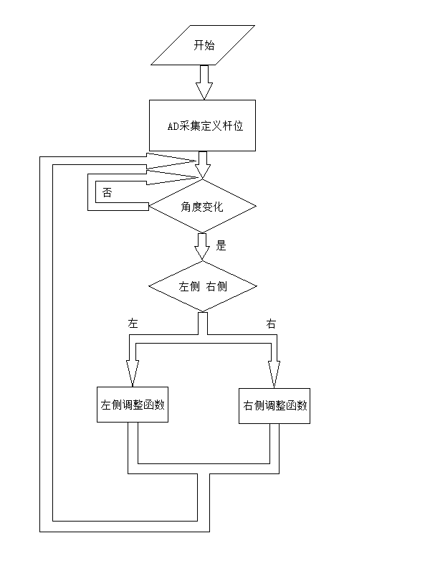

图6 激光准直子程序流程图